CURRICULO VITAE 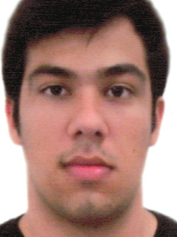

Nome: Paulo Henrique Egramphonte Coelho
Sexo: Masculino Estado Civil: Solteiro
Data de Nascimento: 09/10/1992
Endereço: Posto Dantas Nº Zona Rural
Bairro: Posto Dantas Cidade: Cachoeiro De Itapemirim
Nacionalidade: Brasileiro Telefone: (28)9881-9104/9919-5066
Email: paulohenrique_22coelho@hotmail.com

Informações Educacionais

Pós-Graduando em Controladoria e Finanças
Inglês básico
Bacharel Em Ciências Contábeis

Áreas de interesse

- Setor de compras
- Setor administrativo/financeiro.

Experiência Profissional

Cargo ocupado: Auxiliar De Compras
Empresa: Cooperativa de Laticínios Selita

Tarefas Desenvolvidas

- Cadastro de Clientes, Produtos e Fornecedores.
- Compras de matéria prima, embalagens, material de manutenção e produtos veterinários.
- Lançamentos de documentos fiscais.
- Importação de matéria prima (via Trade)
- Informar estoques de produtos químicos no sistema da Policia Federal.

Outros Cursos

- Substituição Tributaria
- Curso Fiscal para compradores
- Excel básico e avançado

